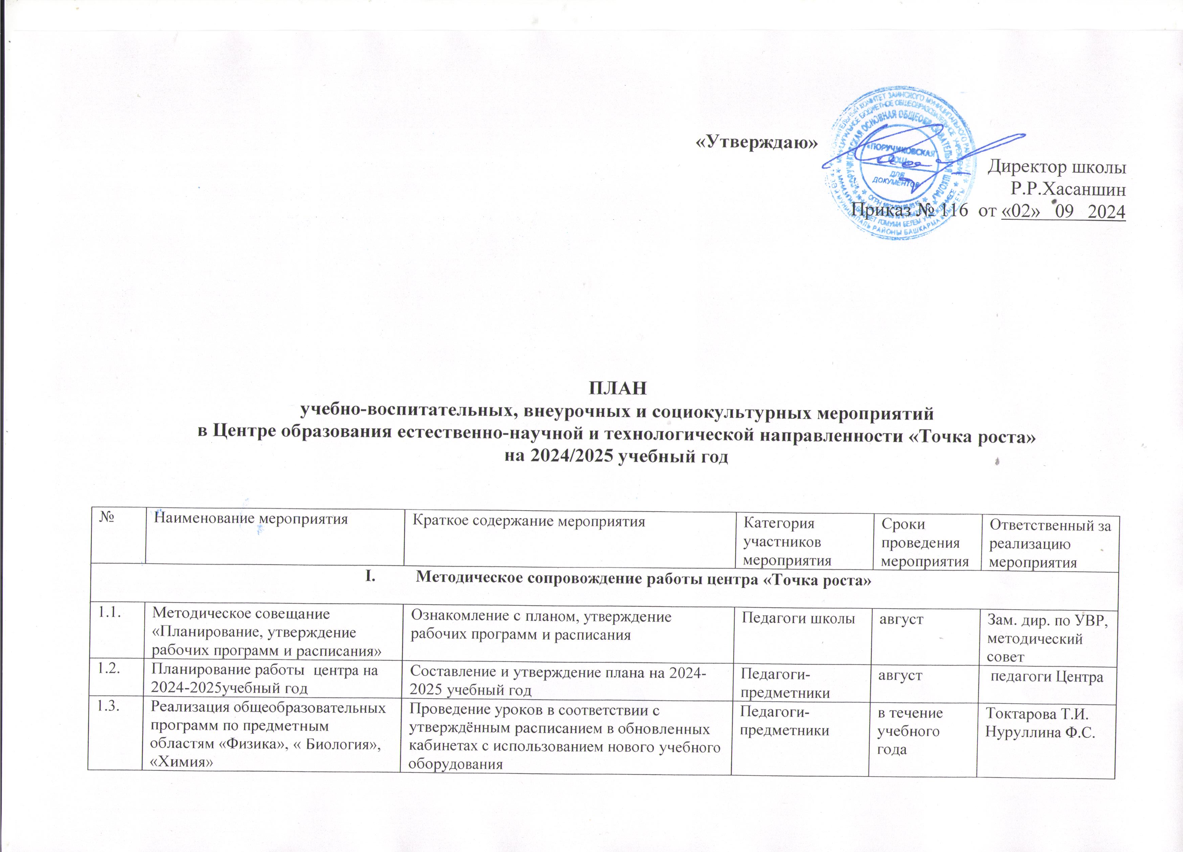

1.4. | Организация набора детей в кружки внеурочной деятельности и дополнительного образования Центра образования «Точка Роста» | Презентация кружков и объединений, список обучающихся | Педагоги дополнительного образования | Сентябрь 2024 | заместитель директора по УВР, родители (законные представители)
1.5 | Реализация курсов внеурочной деятельности | Курсы внеурочной деятельности | Педагоги дополнительного образования | в течение учебного года | Педагоги центра
1.6. | Проектная деятельность | Разработка и реализация индивидуальных и групповых проектов, участие в научно - практических конференциях | Педагоги-предметники | в течение учебного года | Педагоги центра
1.7. | Повышение квалификации педагогов Центра образования «Точка Роста» | Повышение квалификации | Учителя-предметники | Август-сентябрь 2024 | Заместитель директора по УВР
1.8 | Круглый стол «Формула успеха». | Практика использования оборудования центра Семинар-практикум для учителей школы | педагоги центра | Май 2025 | Токтарова Т.И,
1.9 | Отчёт - презентация о работе центра Подведение итогов работы центра за год | Подведение итогов работы за год, определение целей и задач на следующий год | Учителя-предметники | Июнь 2025 | Нуруллина Ф.С.
II. Учебно-воспитательные мероприятия

2.1. | Организация и проведение школьного этапа Всероссийской олимпиады школьников | Организация работы с мотивированными обучающимися | обучающиеся | сентябрь - октябрь | Педагоги
2.2 | Участие в конкурсах и конференциях различного уровня | Организация сотрудничества совместной проектной и исследовательской деятельности школьников | Учителя-предметники, обучающиеся | В течение учебного года | Учителя центра
2.3 | Мастер-классы педагогов центра «Точка роста» по вопросам преподавания физики, химии, биологии с использованием современного оборудования | Посещение уроков с последующим анализом и самоанализом | Учителя-предметники | В течение учебного года | Учителя центра
2.4 | Неделя естественно-математического цикла | Проведение мероприятий в рамках недели | Учителя ЕМЦ | Апрель 2025 | Учителя центра
2.5 | Реализация сетевых проектов | Участие в проекте «Урок цифры»  Участие в проекте «ПроеКТОриЯ» | 2-9 классы | В течение года | Педагоги Центра
III. Воспитательная работа

3.1. | Торжественное открытие центра «Точка Роста» | Праздничная линейка | обучающиеся | 6.09.24 | Директор школы, руководитель центра
3.2. | День открытых дверей «Мир чудесных наук» | Знакомство с центром «Точка роста» | обучающиеся | сентябрь | Педагоги центра
3.3 | Знатоки природы | Игра- викторина, направленная на расширение кругозора детей о природе | обучающиеся  4 класс | сентябрь | Педагоги центра
3.4 | Мастер- класс «Краски осени» | Изготовление осенних композиций из природных материалов | Обучающиеся 2-3 классы | сентябрь | Педагоги центра
3.5 | Знатоки математики | Интеллектуальная игра, направленная на расширение кругозора детей о математике | 7 класс | октябрь | Педагог математики
3.6 | Лаборатория забавных экспериментов. | В ходе проведение опытов знакомить учащихся с элементами физических явлений, свойств. | 5-6 классы | октябрь | Педагог физики
3.7 | «Топ-10 профессий будущего» | Медиапрезентация в зоне коворкинга для всей аудитории учебного заведения, имеет профориентационную направленность | обучающиеся | ноябрь | Педагоги центра, обучающиеся
3.8 | Творческая мастерская «Легенда о нашей области» | Вовлечение учащихся в исследовательскую деятельность | 5-6 классы | ноябрь | Педагог доп. обр
3.9 | Лаборатория добрых дел «Мастерская умельцев» | Обучающие в течение месяца выполняют проекты, которые способствуют созданию Новогоднего настроения. | обучающиеся | декабрь | Педагоги дополнительного образования
3.10 | Божья коровка- где её найти | Мастер- класс. В ходе занятия учащиеся будут делать поделку из природных материалов | обучающиеся  2-3 классы | декабрь | Педагог центра
3.11 | Космическое путешествие | Игра- викторина для привлечения интереса к изучению предметов физика и астрономия | 5-6 класс | декабрь | Педагог центра
3.12 | Интеллектуальный марафон «Мир твоих возможностей» | Интеллектуальный марафон состоит из вопросов доступных и ориентированных на знание основного материала по разным предметным циклам. | Обучающиеся | январь | Педагоги дополнительного образования
3.13 | Способы очистки воды. Дистилляция. | Экспериментально проводить очистку воды от растворимых примесей. Работа с цифровой лабораторией | 8,9 класс | январь | Педагог дополнительного образования
3.14 | 191 год со дня рождения Д. Менделеева. | Вклад ученого в развитие химии | Обучающиеся | февраль | Педагоги центра
3.15 | День науки в Точке роста | Демонстрация обучающимся навыков работы с современным  оборудованием | Обучающиеся | февраль | Педагоги Центра
3.16 | Экологичное потребление | Единый Всероссийский урок | обучающиеся | март | Педагоги Центра
3.17 | Школьная конференция «Первые шаги в науку» | Конференция | 5 – 9 классы | март | Педагоги центра
3.18 | Самый умный математик | Урок- соревнование для проявления индивидуальных творческих способностей учащихся | Обучающиеся 7 класс | апрель | Педагог центра
3.19 | Гагаринский урок ««Я вижу Землю! Это так красиво».» | Единый Всероссийский урок | обучающиеся | апрель | Педагоги центра
3.20 | День Земли | Углубление экологических знаний у детей, сформировать экологически-грамотное отношение детей к природе. | 4 класс | апрель | Педагог центра
3.21 | Всероссийский урок «Победы» | Вклад ученых-естествоиспытателей в дело Победы | обучающиеся | май | Педагоги Центра
3.22 | Мастер- класс «День Победы» | В ходе занятия учащиеся будут изготовлять квилинг- открытки | обучающиеся 2-4 классов | май | Педагог центра
3.23 | Круглый стол «Мои проекты» | Вовлечение учащихся в совместные проекты 1-9 классы | обучающиеся | май | Педагоги Центра
3.24 | Площадка «Мир возможностей» на базе Центра образования «Точка роста» | Вовлечение учащихся в совместные проекты 1-9 классы | обучающиеся | Осенние, зимние, весенние каникулы | Педагоги Центра
3.25 | Всероссийские акции | Единые тематические занятия | обучающиеся | В течение учебного года | Педагоги центра, обучающиеся
IV. Социокультурные мероприятия

4.1. | Родительские собрания | Знакомство с Центром «Точка роста» | родители | Сентябрь- октябрь | Руководитель центра
4.2. | Презентация Центра для  образовательных организаций и городских структур | Знакомство с Центром «Точка роста» | Обучающиеся школы | сентябрь | педагоги центра
4.3. | Участие в системе открытых онлайн- уроков  «Проектория» | Знакомство с профессиями | 7-9 классы | В течение учебного года | Педагог-организатор Центра
4.4. | Флешмоб «100% жизни» | Акция направленная на популяризацию здорового образа жизни. | 2-9 классы | декабрь | Педагог-организатор Педагоги доп. образования
4.5. | Участие в проектах и  акциях Движение первых | Развитие обучающихся на основе их интересов | 2-9 классы | В течение учебного года | Педагогический коллектив центра
4.6. | Проект «Новогодняя фотозона» | Реализация творческого проекта по оформлению Новогодней фотозоны. | Сотрудники Центра | декабрь | Сотрудники Центра
4.7 | Проведение совместных мероприятий с обучающимися и педагогами школы | Проведение открытых мероприятий | Обучающиеся, педагоги центра | В течение учебного года | Сотрудники Центра
4.8 | Размещение информации в социальных сетях о реализации плана работы на базе Центра образования «Точка Роста» | Знакомство с мероприятиями и работой центра «Точка роста» | Родители, обучающиеся, педагоги центра | В течение учебного года | Токтарова Т.И.
4.9 | Площадка  «Мир возможностей» | Вовлечение обучающихся в совместные  проекты | 2-9 классы | Осенние, зимние, весенние каникулы | Сотрудники Центра
V. Организация профориентации обучающихся

5.1. | Участие во Всероссийской образовательной акции «ПроеКТОриЯ» | Знакомство с профессиями | Обучающиеся  7-9 классов | В течение учебного года | Руководитель и педагоги центра
5.2. | Всероссийский конкурс «Большая перемена» | Представление конкурсных работ | Обучающиеся  7-9 классов | В течение учебного года | Руководитель и педагоги центра

